|  |  |
| --- | --- |
| 20210112 | 取消预约券，修改日间融券业务规则，参考1.2 |
|  | 展期申请成功，审核通过之后可以关注“展期后到期日”，参考2.5 |
|  | 增加2.7线下纸质方式约的券，可以再MATIC中展期吗 |

# 融券

## 融券的入口在哪

看下有没有融券通菜单，如果实盘没有联系客户经理走流程，测试菜单和测试账户联系技术支持。

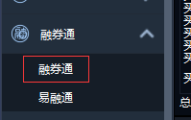

## 日间融券券源类型及撮合规则介绍

1. 融券通券源分为实时券、竞拍券，但客户 下单时不需要选择想要成交的类型，系统会按照实时券- >竞拍券的顺序依次自动匹配成交。外部券信息仅供参考，不参与成交。竟拍券日间显示摄合结果(预成交)， 日终划券(最终成交)。极少数情况下，最终成交数量会小于预成交数量。
2. 2021年1月8日起，原预约券与竞拍券合并。客户可直接通过融券通主界面(原日间融券界面)下融入委托，交易日7:00-15:30、16:00-20:00均可下委托和撤单（周五至17:00)。系统9:00-15:30对所有委托进行实时撮合，未成交的委托将在15:30集中参与竞拍券撮合。16:00-20:00的委托参与次日实时券及竞拍券摄合。
3. 行情以15:55:00为界，15:55之前展示T日行情，15:55至16:00没有行情 ，16:00之后展示T+1日行情。非交易日展示T+1日行情。
4. 客户T日成交，期限为n天，则合约起始日为T日，到期日为T+n日，按自然日计算。例如客户6月1日成交，期限7天，则到期日为6月8日。

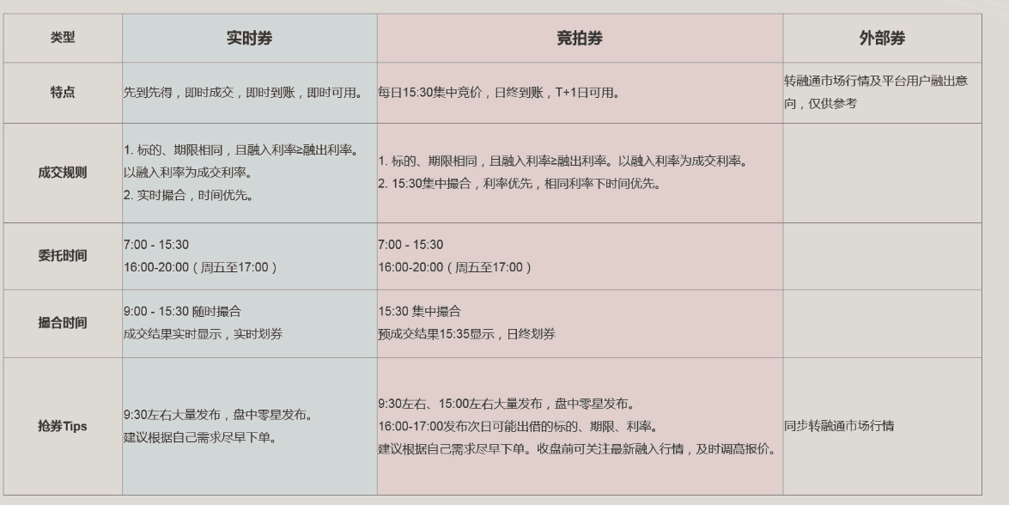

## 通过融券通融券可以撤单么

您可以在可撤委托tab页对已生效并可以撤单的委托进行撤单，支持批量撤单。

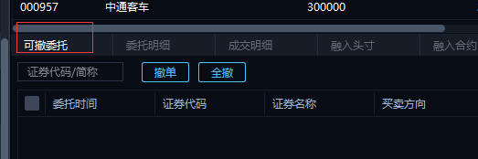

## 竞价券是通过哪个菜单做

竞价券通过【融券通->日间融券】菜单。

日间融券中分为实时券、竞拍券、外部券三类，但客户下单时不需要选择想要成交的类型，系统会按照实时券→竞拍券的顺序依次自动匹配成交，外部券信息仅供参考，不会参与撮合成交。

## 融券通支持批量预约的是么？

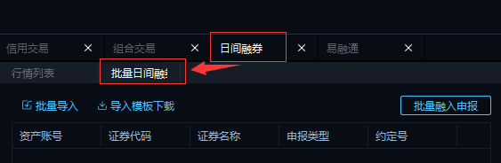

在左上角第二个tab(行情列表的旁边)批量融入，先批量导入，导入成功后，点击批量融入申报按钮即可。实时券和预约融券都支持。

## 融券通我预约券的话可以小于100申报么？

最少1000

## 约定申报是指什么？

约定申报是买卖双方在线下约定，下单时需填写线下约定的约定码。

# 展期或提前了结

## 2.1 展期或者提前了结需要提前多久？

展期和提前了结现可通过线上流程，需在到期日前3个工作日（周六周日不计算在内）提交申请，matic申请时间截至当日24:00（00:00-24:00）。外部券不支持展期和提前了结。

2.2 场内买卖产生的融资融券合约如何展期？

实盘已支持，【基础交易->信用交易】的菜单下，融券负债tab页的右上角有合约一键展期按钮支持批量展期。

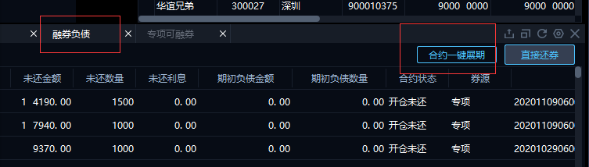

## 2.3 融券通支持批量展期么？

暂不支持

## 2.4 融券通如何单笔展期和提前了结?

可以通过 菜单 【融券通→日间融券】，融入合约tab页查询每一笔合约，每一笔合约记录的前面都有申请展期和提前了结按钮。

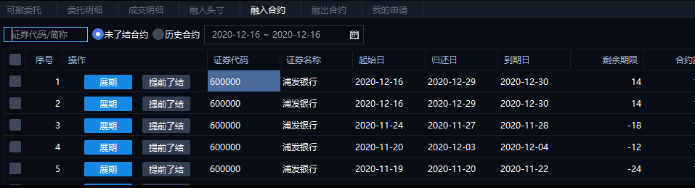

## 2.5 展期申请成功在哪里查询？

可以通过 菜单 【融券通→日间融券】，我的申请tab页查询。

点击我的申请，输入日期区间，即可查询区间内由您发起的展期或提前了结 的申请，其中申请状态为待审核/同意/被拒绝，华泰两融部审核，审核通过之后可以关注“展期后到期日”字段。 可点击右上方的导出标记进行我的申请明细一键导出。

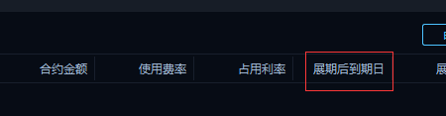

## 2.6 展期申请如何撤销？

展期可以通过 菜单 【融券通→日间融券】，我的申请tab页查看，支持批量撤销

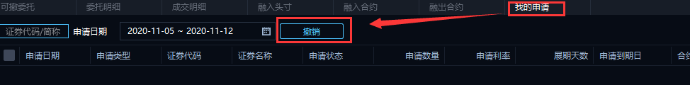

## 2.7 线下纸质方式约的券，可以再MATIC中展期吗

可以

# 还券

## 融入合约和专项融券合约的区别

融券通中专项头寸合约（融入合约）和专项融券合约（融券卖出产生的合约）之间的关系：

1.融券通做的是专项融券业务，这项业务中涉及两种合约，一种是专项头寸合约，一种是专项融券合约。  
2.专项头寸合约指的是您向华泰借了券，这些券您可能用了，也可能一直没有用，但只要借了，就在您的账上，会产生券息。如果您要还专项头寸合约，那有两种方式。**一是到期自动归还**，您只需要保证账上券是足够的（比如券没用过，或已经归还了专项融券合约），到期那天的日终，系统会自动划走还掉。**二是提前了结**，需要您通过融券通“展期与提前了结”菜单向华泰提出申请，两融部审核通过后，您可以按申请的新的合同到期日归还，归还方式跟上面讲的一样。  
3.专项融券合约是融资融券合约的一种，指的是您融券卖出时生成的合约。归还时必须做操作，**系统不会自动还**。可以选择交易软件中的“买券还券”或“直接还券”。  
4.从上面讲的可以看出来，融券通中专项头寸合约和专项融券合约没有一一对应的关系，但只有先产生了融券通的专项头寸合约，客户才有可能会有专项融券合约。如果您借券后不进行融券卖出，则不会有专项融券合约。

5.融入合约：可以通过 菜单 【融券通→日间融券】，融入合约tab页查询

专项融券合约：可以通过 菜单 【基础交易→信用交易】，融券负债tab页查询

## 3.2 归还日和到期日如何计算

T日借券的合约起始日都是T日，若借入期现为N，则到期日为T+N，归还日为T+N前一个交易日。这部分数据可直接通过MATIC融券通中融入合约功能直接查看。

## 3.3 希望知道券是什么时候融进来的，什么时候得还?

如果绑定了信用账户，可以通过 菜单 【融券通→日间融券】，融入合约tab页查询

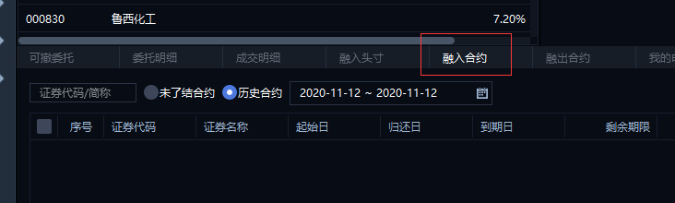

## 3.4 怎么知道哪些合约要还->易融通

可以通过matic 【融券通 -> 易融通】 菜单，选中当天日期会帮助您统计当天所有需要归还的标的及数量（按照融入合约维度进行展示，计算归还日实际应该归还的量），如果选择非当日的日期，只会展示选定日期需要归还的合约数量，并不会累加选定日期之前的所有合约。当日日期的未归还数量会随着交易实时变化，非当日日期不会  
   
另外，集中柜台的两融账号，在易融通中选择当日的日期，除了展期操作不能体现在应还数量上，借新还旧的操作会自动体现在未归还数量上

## 3.5明天是融券归还日，我们之前借的券实际没有卖出，具体要怎么还券？

如果融入头寸没有融券卖出交易，到了归还日不需要做任何操作，会自动归还

## 3.6 归还日时，账户上有相同标的的其他合约券是否可以不用操作，自动归还？

可以自动归还，旧券新还。

## 3.7 如何直接还券

1. 单笔直接还券

信用交易菜单中选择融券负债，点击直接还券 ，如果是通过融券通获得的券，券源选择选择专项头寸。

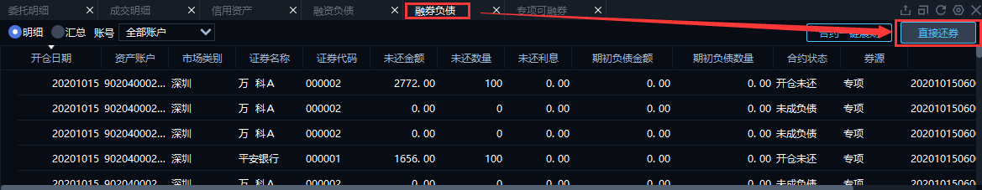

1. 批量创建组合还券
2. 展示的是归还日需要归还的标的：【融券通-->易融通】菜单中，在易融通中委托类别设置为无预设。点击创建组合后跳到组合界面，选择直接还券

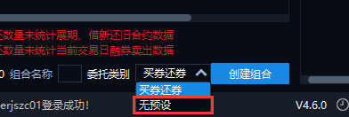

1. 提前归还合约：

【特色交易-->组合交易】菜单中，资产账户选择信用账户，创建好需要归还的成分股列表，委托方向选择直接还券，点击一键下单按钮还券，参考下图。

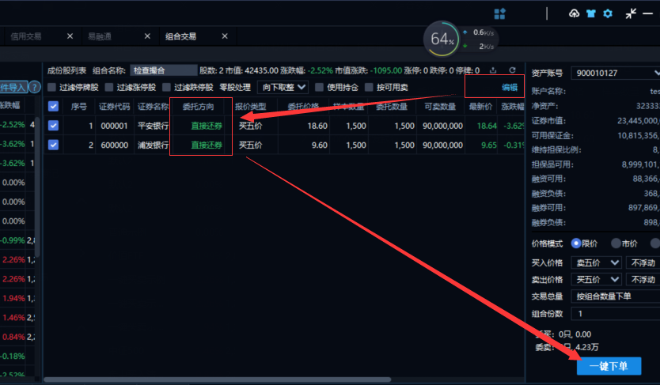

或者不设置委托方向，按键选择卖出组合的直接还券按键

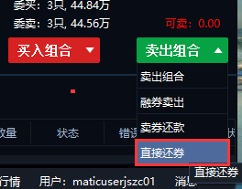

## 3.8 如何买券还券

1. 单笔买券还券

信用交易菜单，选择买券还券的资产账号，如果是通过融券通获得的券，委托类型选择买券还券（专项）

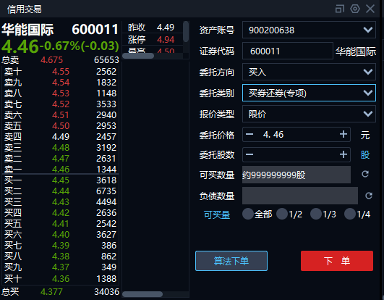

1. 创建组合还券

【融券通-->易融通】菜单中，在易融通中委托类别设置为买券还券。点击创建组合后跳到组合界面，选择买券还券

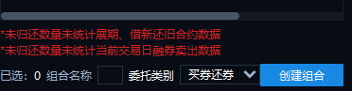

1. 算法买券还券

在算法交易new菜单中选择新建，选择算法，委托属性设置买券还券。

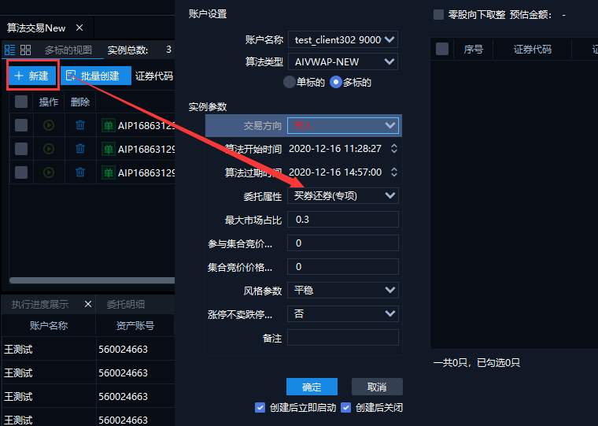

## 3.9 融券卖出和还券支持零股么？

1.融券卖出不支持零股

2.买券还券只能100整股买还（盘后清算之后多的会划到账上的），直接现券还券可以碎股还。

# 实盘看不到融券通行情

1. 是否绑定信用账户，未绑定请联系营业部，走流程，已绑定看2；
2. 是否校验资金密码，如果没有请先在客户端校验资金密码
3. 只有当您绑定了两融账号并且校验过资金密码，并且在MATIC中线上签署过融券通相关协议，才能看到行情数据